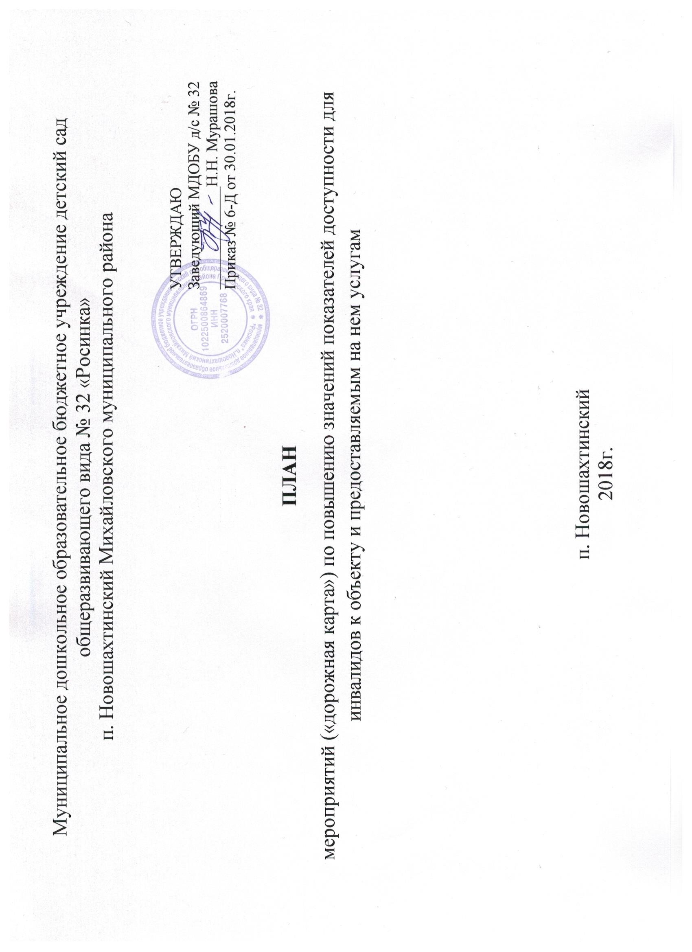

I Общие положения
1. План мероприятий («дорожная карта») МДОБУ детский сад № 32 «Росинка» направлен на обеспечение условий по повышению значений показателей доступности для инвалидов к объекту МДОБУ детский сад № 32 «Росинка» (далее - объект) и предоставляемым на нем услугам (далее - услуги) в сфере образования. План разработан с учетом требований приказа Министерства образования и науки Российской Федерации от 9 ноября 2015 года №1309 «Об утверждении порядка обеспечения условий доступности для инвалидов объектов и предоставляемых услуг в сфере образования, а также оказания им при этом необходимой помощи».
Частью 5 статьи 5 Федерального закона от 29.12.2012г. №273-ФЗ «Об образовании в Российской Федерации» в целях реализации права каждого человека на образование «создаются необходимые условия для получения без дискриминации качественного образования лицами с ограниченными возможностями здоровья, для коррекции нарушений развития и социальной адаптации…».
Согласно указанному Федеральному закону специальные условия для получения образования подразумевают условия обучения, воспитания и развития, включающие в себя:
- использование специальных образовательных программ и методов обучения и воспитания;
- использование специальных учебных пособий и дидактических материалов;
- использование специальных технических средств обучения коллективного и индивидуального пользования; - предоставление услуг ассистента (помощника), оказывающего обучающимся необходимую техническую помощь;
- проведение групповых и индивидуальных коррекционных занятий;
- обеспечение доступа в здания организаций, осуществляющих образовательную деятельность, и другие условия, без которых невозможно или затруднено освоение образовательных программ обучающимися с ограниченными возможностями здоровья.
Получение образования детьми-инвалидами и детьми с ОВЗ является одним из основных и неотъемлемых условий их успешной социализации, обеспечения их полноценного участия в жизни общества, эффективной самореализации в различных видах профессиональной и социальной деятельности.
2. Целью «дорожной карты» является поэтапное повышение с учетом финансовых возможностей уровня доступности для инвалидов к объекту и предоставляемым на нем услугам в сфере образования, в том числе:

- обеспечение условий доступности для инвалидов объекта сферы образования;
- обеспечение условий для беспрепятственного пользования инвалидами услугами в сфере образования;
- полноценная интеграция инвалидов в общество.
3. «Дорожной картой» в соответствии с приказом Министерства образования и науки Российской Федерации от 9 ноября 2015года №1309 «Об утверждении порядка обеспечения условий доступности для инвалидов объектов и предоставляемых услуг в сфере образования, а также оказания им при этом необходимой помощи» определяются:
- цели обеспечения доступности для инвалидов объектов и услуг;
- значения показателей доступности для инвалидов объектов и услуг (на период 2016 - 2020 годов);
-перечень мероприятий, реализуемых для достижения запланированных значений показателей доступности для инвалидов объектов и услуг.
4. Целями реализации «дорожной карты» являются:
- создание условий доступности для инвалидов и других маломобильных групп населения равных возможностей доступа к объекту МДОБУ детский сад № 32 Росинка» и предоставляемым услугам, а также оказание им при этом необходимой помощи в пределах полномочий;
- установление показателей, позволяющих оценивать степень доступности для инвалидов объекта и услуг;
- оснащение объекта приспособлениями, средствами и источниками информации в доступной форме, позволяющими обеспечить доступность для инвалидов предоставляемых на нем услуг;
- проведение паспортизации объекта и услуг, принятие и реализация решений о сроках поэтапного повышения значений показателей его доступности до уровня требований, предусмотренных законодательством Российской Федерации.
5. Для достижения заявленных целей «дорожной картой» предусмотрен перечень мероприятий, реализуемых для достижения запланированных значений показателей доступности для инвалидов к объекту и услугам в соответствии с требованиями законодательства Российской Федерации об обеспечении доступности для инвалидов объектов и услуг путем учета указанных требований при разработке проектных решений на новое строительство или реконструкцию объекта.
6. «Дорожной картой» предусматривается создание необходимых условий для решения основных проблем с обеспечением для инвалидов беспрепятственного доступа к объекту и услугам, в том числе:

- адаптация объекта с учетом реконструкции или капитального ремонта для обеспечения доступа инвалидов к объекту и услугам;
- отсутствие или неполная оснащенность объекта приспособлениями, средствами и источниками информации в доступной форме, необходимыми для получения инвалидами услуг наравне с другими лицами;
- наличие работников, предоставляющих услуги инвалидам, не прошедших инструктирование или обучение по вопросам, связанных с обеспечением их доступности и оказанием при этом помощи инвалидам, и не владеющих необходимыми для этого знаниями и навыками;
- отсутствие паспорта доступности объекта, содержащего решения об объеме и сроках проведения мероприятий по поэтапному созданию условий для беспрепятственного доступа инвалидов;
- отсутствие в административных регламентах государственных услуг (в должностных инструкциях работников) положений, определяющих их обязанности и порядок действий по оказанию инвалидам помощи и содействия в преодолении барьеров, мешающих получению ими услуг наравне с другими лицами.

«Дорожной картой» предусматривается проведение мероприятий по поэтапному повышению значений показателей, предоставляемых услуг инвалидам с учетом имеющихся у них нарушений функций организма, а также оказанию им помощи в преодолении барьеров, препятствующих получению услуг, таких как:
- принятие МДОБУ детский сад № 32 «Росинка» нормативных правовых документов, обеспечивающих соблюдение установленных законодательством Российской Федерации условий доступности объекта и услуг для инвалидов;
- организация работы по обеспечению предоставления услуг инвалидам;
- расширение перечня оказываемых услуг, доступных для лиц с ограниченными возможностями, через информационно-телекоммуникационную сеть «Интернет».
7. Планируемое повышение значений показателей доступности объектов и услуг и сроки их достижения определены в «дорожной карте», исходя из норм и требований:
- Федерального закона от 29 декабря 2012 г. №273-ФЗ «Об образовании в Российской Федерации»;
- Порядком организации и осуществления образовательной деятельности по основным общеобразовательным программам - образовательным программам дошкольного образования, утвержденным приказом Министерства образования и науки

Российской Федерации от 30 августа 2013 г. № 1014 (зарегистрирован Министерством юстиции Российской Федерации 26 сентября 2013 г., регистрационный № 30038);
- Федерального закона от 24 ноября 1995 г. № 181-ФЗ «О социальной защите инвалидов в Российской Федерации»;
- Федерального закона от 1 декабря 2014 г. № 419-ФЗ «О внесении изменений в отдельные законодательные акты Российской Федерации по вопросам социальной защиты инвалидов в связи с ратификацией Конвенции о правах инвалидов»;
- постановления Правительства Российской Федерации от 26 декабря 2014 г. № 1521 «Об утверждении перечня национальных стандартов и сводов правил (частей таких стандартов и сводов правил), в результате применения которых на обязательной основе обеспечивается соблюдение требований Федерального закона «Технический регламент о безопасности зданий и сооружений»;
- приказа Министерства регионального развития Российской Федерации от 27 декабря 2011 г. № 605 «Об утверждении свода правил «СНиП 35-01-2001 «Доступность зданий и сооружений для маломобильных групп населения» (СП 59.13330.2012)»;
- приказа Министерства образования и науки Российской Федерации от 9 ноября 2015года №1309 «Об утверждении порядка обеспечения условий доступности для инвалидов объектов и предоставляемых услуг в сфере образования, а также оказания им при этом необходимой помощи»;
8. Основные ожидаемые результаты реализации «дорожной карты»:
- поэтапное выполнение запланированных значений (показателей) доступности объекта и услуг с учетом финансовых возможностей организации, предоставляющей услуги в сфере образования;
- обеспечение беспрепятственного доступа инвалидов и других маломобильных групп населения к объекту и предоставляемым услугам согласно запланированным показателям Плана мероприятий («дорожной карты») МДОБУ детский сад № 32 «Росинка».
Реализация «дорожной карты» позволит сформировать условия для устойчивого развития доступной среды для инвалидов, повысить доступность и качество предоставляемых инвалидам услуг в сфере образования, преодолеть социальную разобщенность.
Сроки реализации Плана мероприятий «дорожной карты» – 2018–2022 годы.
Результатом реализации «дорожной карты» является повышение к 2022 году значений показателей доступности для инвалидов объектов и услуг в сфере образования.

II.Таблица повышения значений показателей доступности для инвалидов объекта МДОБУ детский сад № 32 «Росинка»
№ п/п | Наименование показателей доступности для инвалидов и услуг | Ожидаемые результаты повышения значений показателей доступности (представляются в %) |  |  |  |  | Должностное лицо ответственное за мониторинг и достижение запланированных значений показателей доступности
1. | Удельный вес доступности для инвалидов и других МГН | 2018 | 2019 | 2020 | 2021 | 2022 | Заведующий
 | - ДП-В (доступно полностью всем) | 0 | 0 | 10 | 30 | 50
 | - ДП-И (К,О,С,Г,У) (доступно полностью избирательно) | 0 | 0 | 10 | 30 | 50
 | - ДЧ-И (К,О,С,Г,У) (доступно частично избирательно) | 0 | 0 | 10 | 10 | 10
 | - ДУ (доступно условно) | 0 | 0 | 10 | 30 | 50
 | - ВНД (недоступно) | 0 | 0 | 0 | 0 | 0
2. | Создана универсальная безбарьерная среда для инклюзивного образования детей-инвалидов | 0 | 0 | 10 | 30 | 50 | Заведующий
3. | Сформирован паспорт доступности | 0 | 0 | 100 | 100 | 100 | Заведующий
4. | Парковка для инвалидов и других МГН | 0 | 0 | 0 | 0 | 50 | Заведующий
5. | Доля лиц с ограниченными возможностями здоровья и инвалидов от 5 до 7 лет в общей численности детей. | 0 | 0 | - | - | - | Заведующий

III. Перечень мероприятий, реализуемых для достижения запланированных значений показателей доступности для инвалидов объекта МДОУ детский сад № 32 «Росинка» и услуг

№ п/п | Наименование мероприятия | Нормативный правовой акт, иной документ, которым предусмотрено проведение мероприятия или который планируется принять |  | Ответственные исполнители, соисполнители |  | Срок реализации |  | Планируемые результаты влияния мероприятия на повышение значения показателя доступности для инвалидов объектов и услуг
1.Мероприятия по поэтапному повышению значений показателей доступности для инвалидов объекта инфраструктуры, включая оборудование объекта необходимыми приспособлениями
 | Проведение паспортизации объекта и предоставляемых на нем услуг | Приказ Минобрнауки России от 9 ноября 2015 г. №1309 «Об утверждении Порядка обеспечения условий доступности для инвалидов объектов и предоставляемых услуг в сфере образования,  Утверждение паспорта доступности для инвалидов объекта и предоставляемых на нем услуг по согласованию с представителем общества инвалидов.  Определение объемов также оказания им при этом необходимой помощи»;  Приказ МДОБУ детский сад № 32 от 29.12.2017 г. № 65-Д «О создании рабочей группы по проведению обследования и паспортизации объекта и предоставляемых услуг по обеспечению доступности для инвалидов»  Приказ МДОБУ детский сад № 32 от 29.12.2017 г. № 66-Д «О назначении ответственных сотрудников за организацию работы по обеспечению доступности для инвалидов объекта и услуг» |  | Заведующий |  | 2018 г. |  | Утверждение паспорта доступности для инвалидов объекта и предоставляемых на нем услуг по согласованию с представителем общества инвалидов. Определение объемов работ по обеспечению условий доступности и их финансирования, уточнение базовых значений показателей и сроков выполнения мероприятий.
2. | Реализация мер по обеспечению доступности для инвалидов объекта до реконструкции (капитального ремонта), и предоставляемых на нем услуг (с учетом результатов паспортизации) ( все архитектурные преобразования, приобретение спец.оборудования, учебной литературы и пр.) | Приказы МДОБУ |  | Заведующий |  | 2018-2022г. |  | Обеспечение условий индивидуальной мобильности инвалидам и возможности для самостоятельного их передвижения по объекту с целью получения услуг в сфере образования
3. | Проведение реконструкции, модернизации существующего объекта в сфере образования, в котором предоставляются услуги населению, в целях приведения данного объекта в полное соответствие требованиям доступности для инвалидов объектов и услуг | Сметная документация |  | Заведующий |  | 2018-2022 |  | Обеспечение условий индивидуальной мобильности инвалидам и возможности для самостоятельного их передвижения по объекту с целью получения услуг в сфере образования
4. | Обустройство парковочного места | Сметная документация |  | Администрация Михайловского муниципального района |  | 2018-2022 |  | Увеличение числа адаптированных для инвалидов и других МГН приоритетных объектов социальной, транспортной, инженерной инфраструктуры
2. Мероприятия по поэтапному повышению значений показателей доступности предоставляемых инвалидам услуг с учетом имеющихся у них нарушенных функций организма, а также по оказанию им помощи в преодолении барьеров, препятствующих пользованию объектами и услугами
1. | Организация обучения и инструктирования специалистов, связанных с обеспечением доступности для инвалидов объекта и предоставляемых услуг с учетом имеющихся у инвалидов стойких расстройств функций организма и ограничений жизнедеятельности |  | Приказы МДОБУ |  | Заведующий |  | Ежегодно | Увеличение доли специалистов, прошедших обучение или инструктирование по вопросам, связанным с обеспечением доступности для инвалидов объекта и предоставляемых на нем услуг
2. | Обеспечение сопровождения инвалидов, имеющих стойкие расстройства функций зрения и самостоятельного передвижения, и оказания им помощи на объектах в сфере образования |  | Принятие административно- распорядительных актов в учреждениях (организациях) в сфере образования, в соответствии с которыми на работников организаций возложены обязанности по оказанию инвалидам помощи при предоставлении им услуг |  | Заведующий |  | 2 квартал 2018г. | Увеличение числа работников учреждений (организаций) в сфере образования, на которых административно- распорядительным актом возложены обязанности по оказанию инвалидам помощи при предоставлении им услуг
3. | Оказание услуг инвалидам: |  | Приказы учреждения |  | Заведующий |  | 2018-2022 годы | Расширение сферы предоставления услуг
3.1. | по месту жительства инвалида |  | - |  | - |  | - | -
3.2. | в дистанционной форме |  | - |  | - |  | - | -
3.3. | с использованием русского жестового языка, с допуском сурдопереводчика и тифло- сурдопереводчика на объект в сфере образования |  | - |  | - |  | - | -
3.4. | с нарушением слуха (слабослышащих) с использованием электронного взаимодействия и сети Интернет |  | - |  | - |  | - | -
3.5. | инвалидов с нарушением зрения (слабовидящих) с использованием телефонного взаимодействия |  | - |  | - |  | - | -
3.6. | Инвалидов с нарушениями опорно-двигательного аппарата |  | - |  | - |  | - | -
4 | Организация обучения инвалидов совместно с другими обучающимися (в инклюзивных условиях) в общеобразовательных организациях |  | Нормативно-правовая база, приказы учреждения |  | Заведующий |  | 2018-2022г. | Увеличение числа инвалидов, обучающихся по адаптированным основным общеобразовательным программам в общеобразовательных организациях
5. | Предоставление детям-инвалидам образования по адаптированным основным общеобразовательным программам в общеобразовательных организациях |  | Нормативно-правовая база, приказы учреждения |  | Заведующий |  | 2018-2022г. | Увеличение числа инвалидов, обучающихся совместно с другими обучающимися (в инклюзивных условиях) в общеобразовательных организациях
6. | Организация и проведение курсов повышения квалификации работников, обеспечивающих предоставление образовательных услуг детям-инвалидам |  | Федеральная целевая программа развития образования на 2016-2020 годы |  | Заведующий |  | 2018-2022г. | Повышение профессиональной компетенции руководящих и педагогических работников по организации обучения и воспитания детей- инвалидов и детей с ограниченными возможностями здоровья
7. | Организация работы по адаптации официального сайта объекта для лиц с нарушением зрения (слабовидящих) |  | Приказы учреждения |  | Заведующий |  | 2 квартал 2018г. | Расширение сферы предоставления услуг инвалидам с нарушением зрения (слабовидящих)

